Sydhavn Teater laver festivalen SCENESOMMER
Sydhavn Teater var ét af de teatre, der blev anerkendt for deres ambitiøse teatervirke med flere støttekroner, da Københavns Kommune her i juni 2020 valgte teatre til den lille storbyteaterordning. Og når man ser på både deres store ambitioner, deres store aktivitetsniveau med egenproduktioner, co-produktioner, festival, performancegalleri og lokalt talentudviklingsprogram, så er det fuldt fortjent.

Nu laver Sydhavn Teater deres festival SCENESOMMER for 3 gang - i Østre Kapel på Vestre Kirkegård, som Sydhavn Teater har været med til at udvikle til et spillested og andre stemningsfulde steder i Sydhavnen - under åben himmel eller med højt til loftet – med dansk og international kunst. SCENESOMMER sker den 25. august - 9. oktober 2020.

”Hos Sydhavn Teater er der ikke langt fra idé til handling – netop fordi vi har fået mulighed for at skabe et godt fundament, der er bygget på innovation og en åbenhed for at gribe og gå med det, der er aktuelt i tiden Det er vigtigt at dyrke nysgerrigheden til at udvikle nye formater – især i en tid, hvor en verdensomspændende epidemi har vist os, at ”plejer” er stendød,” fortæller Sydhavn Teaters kunstneriske leder Mille Maria Dalsgaard.
Det lokale og det internationale engagement er et af Sydhavn Teaters vartegn – sammen med en evne til at tiltrække modige samarbejdspartnere, der har nysgerrigheden til ikke bare at gøre, som man plejer. ”Vi tør lade tingene være meget åbne, indtil vi mødes. Det gør, at de internationale navne synes, det er super interessant at samarbejde med os.” fortsætter Mille Maria Dalsgaard.

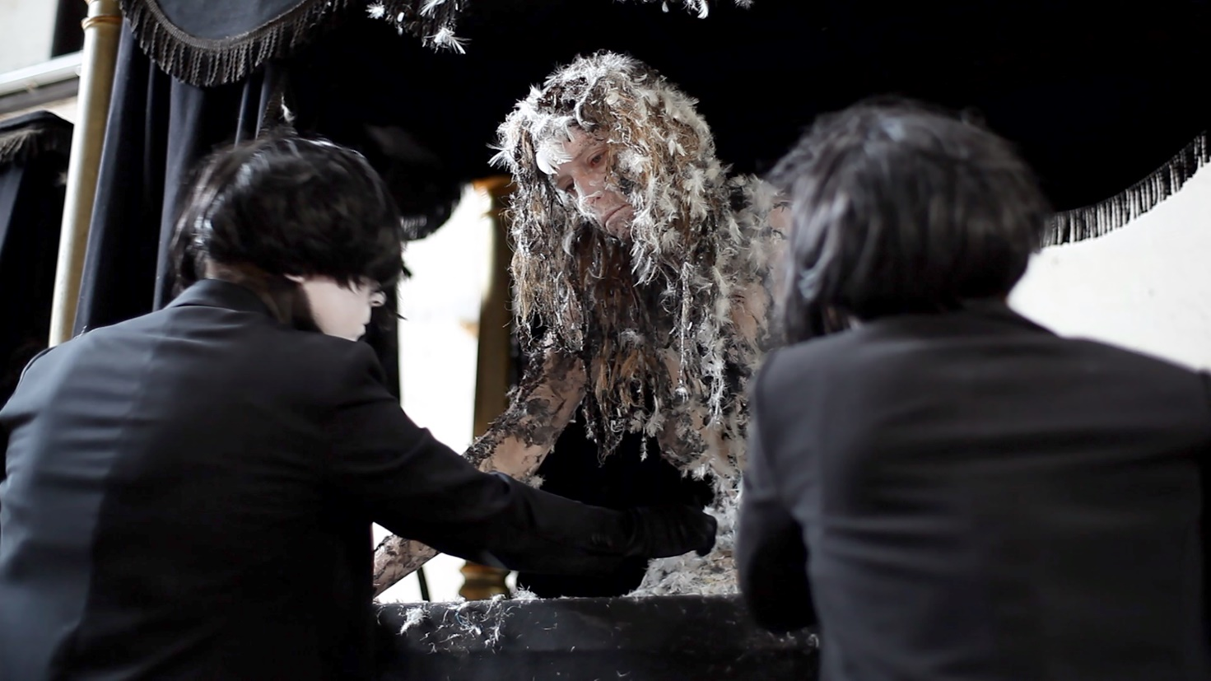
Foto fra prøverne på REQUIEM FOR EN TIDSALDER. Foto: Carl Johan Sennels. Download pressefotos her.

Er stilheden anderledes?
Netop festivalens signaturforestilling, REQUIEM FOR EN TIDSALDER, er en forestilling, der er gentænkt med højde for Covid-19. Mille Maria Dalsgaard og Anja Behrens vidste begge, at de skulle arbejde sammen, da Corona tog til:”Corona gav en kæmpe stilhed. Flyene kom ned og bilerne kørte ikke, men mængden af frihed er egentligt den samme. Der er bare nogle andre, der fylder fladen ud, når vi mennesker holder os tilbage,” beskriver Mille Maria Dalsgaard og Anja Behrens. ”Med REQUIEM FOR EN TIDSALDER vil vi gerne skabe et refleksionsrum for den fælles erfaring, der er opstået som noget unikt pga. Corona. Det tvungne vakuum gjorde noget ved os alle. Følelser blev frisat, og det samme gjorde nye muligheder og tanker. Vi ønsker at skabe en kunstnerisk oplevelse, der åbner op for en lytten til den transformation, vi er midt i som samfund.”

REQUIEM FOR EN TIDSALDER er et tværæstetisk værk i krydsfeltet mellem video og liveperformance. Anja Behrens skaber sammen med performerne værket ud fra digitale ritualer, der kredser om transformation, død, fødsel som en overgangsmesse fra en tid til en anden.
Medvirkende: Camilla Munck (vokalist), Kajsa Bohlin (artist), Mille Maria Dalsgaard (skuespiller) og Freya Emilia Post Behrens (performer i filmen).

SCENESOMMER – programmet:
- REQUIEM FOR EN TIDSALDER [25. – 27. august] – nyt digitalt scenekunstværk hvor vi kan være Sammen Om Kunsten af Sydhavn Teater. Instruktør Anja Behrens.
- IT’S COLD AND THERE IS NO MUSIC [5. & 6. september] – gæstespil om robotter af Sydhavn Teaters mange-årige samarbejdspartner Bombina Bombast (SE)
- DO SHARE MY PICTURE HERA [16. – 20. september] – gæstespil om nymfen Ekko af performancekollektivet Kant Fabrik (DK/DE)
- EN URNE I STUEN [25. – 26. september] – staged reading af Sydhavn Teater i samarbejde med Gaia Munoz Rosberg.
- GAUSSIAN BLUR [6. – 9. oktober] – gæstespil om billedmanipulations påvirkning af samfundet af Magnus Pind Studio.

Og for allerførste gang gør Sydhavn Teater projekter lavet af deres lokale talentudviklingsprogram ST:ART til en del af festivalen.

Dertil kommer GRATIS ARRANGEMENTER, der supplerer forestillingerne: Åbent hus, workshops og artist talks. De er med til at styrke relationer og skabe grobund for nye netværk og dialoger blandt borgerne i Sydhavnen. Centrum for festivalen er Østre Kapel på Vestre Kirkegård.

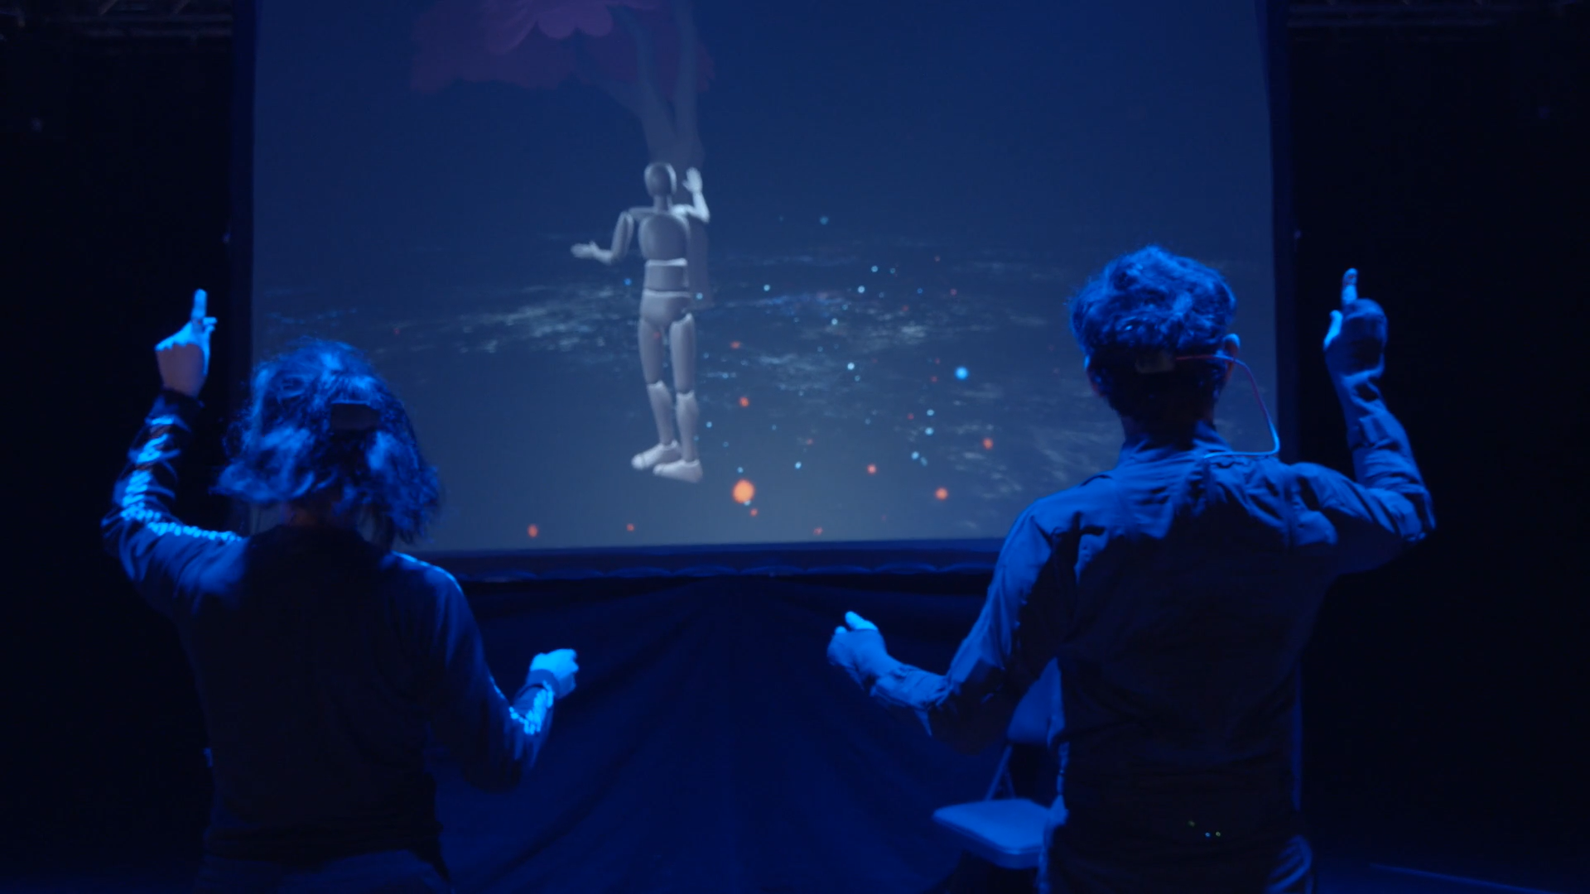
Foto fra IT’S COLD AND THERE IS NO MUSIC af svenske Bombina Bombast. Det handler om samspillet mellem mennesker og robotter. Se videotrailer: https://vimeo.com/396632399. Download pressefotos her

Sydhavn Teater – scenekunstens modige gazelle
Sydhavn Teaters succes skyldes to – på papiret - modsætningsfyldte kernepunkter i deres arbejde. De kombinerer et stort lokalt engagement og umiddelbare møder med det lokale publikum med et kunstnerisk samarbejde med højtprofilerede internationale scenekunstnere. De sætter komplekse emner på dagsordenen og deres arbejde indeholder altid formeksperimenter, der i praksis bliver katalysator for nytænkning af scenekunsten.
Fællesnævneren er nysgerrigheden på det ingen har opdaget endnu.

Pressekontakt: Karen Toftegaard, karen@karentoftegaard.dk, 2298 6743

FAKTA: SCENESOMMER

Spillested Østre Kapel på Vestre Kirkegård, samt i byrummet i SydhavnenSpilleperiode: 25. august – 9. oktober 2020
Billetpriser: 40 – 135 kr. – teaterbilletter.dk
Sprog: Dansk, samt svensk til gæstespillet It’s Cold And There Is No Music

Presse- og kommunikation: Karen Toftegaard ApS
Produktion: Sydhavn Teater

Scenesommer og forestillingerne er generøst støttet af: Københavns Kommune, Statens Kunstfond, Augustinusfonden, Kgs, Enghave Lokaludvalg, Tuborgfondet og Knud Højgaards Fond

NB: Grundet restriktionerne omkring Covid-19 vil der være begrænsede pladser til forestillingerne. Dette gør vi for at sikre en overholdelse af afstandskravene og dermed en tryg oplevelse for både publikum og kunstnere.

Sydhavn Teater - den store og moderne fortælling
Sydhavn Teater arbejder med de store, tidløse fortællinger og aktuelle temaer for vores samtid. Teatret vil bidrage til samtidens horisont og udvide perspektivet ved at fokusere på væsentlige emner og give dem et scenekunstnerisk udtryk. De scenekunstneriske greb er som oftest på tværs af discipliner, skåret ind til benet og med forhandlingen med publikum i centrum.
Sydhavn Teater har indtil videre profileret sig som et teater, der skaber international scenekunst med lokal forankring og lykkes med det. International scenekunst, fordi teatret samarbejder med kunstnere fra forskellige dele af verden og samtidigt er attraktivt for kunst- og kulturturister i København; lokalt forankret, fordi det er en proaktiv del af Sydhavnens rivende byudvikling. Sydhavn Teater er stiftet i 2013 og er (siden januar 2017) Lille Storbyteater i Københavns Kommune. Fra 2021 med en større bevilling.

www.sydhavnteater.dk
FAKTA: ANJA BEHRENS
Anja Behrens er uddannet instruktør fra Den Danske Scenekunstskole i 2014. Blandt hendes seneste arbejder er ORDET på Århus Teater, SYMPOSION på Det Kongelige Teater og SELVMORDETS ANATOMI på Teater Republique//Østerbro Teater. Hun er desuden medlem i det radikalt innovative performance kompagni LOGEN. Hun har tidligere samarbejdet med Sydhavn Teater om forestillingen SKYGGE (EURYDIKE SIGER), samt flere laboratorieformater.
FAKTA: BOMBINA BOMBAST (SE)
Bombina Bombast (SE) er det førende scenekunstkompagni inden for Virtual Reality. De arbejder med at integrere VR som en organisk del af scenekunsten. Sydhavn Teater og Bombina Bombast har samarbejdet en række gange både i workshop og forestillingsformat.
I 2016 var Bombina Bombast Artists in Residence hos Sydhavn Teater, der bl.a. resulterede i LOVE LOOP, DIRECTOR'S CUT.
https://www.bombinabombast.com/

FAKTA: MAGNUS PIND (DK)
Magnus Pind er en kunstner og designer, der bor i NYC & Copenhagen. Magnus’ design har været vist bl.a. på the Kennedy Center, Vienna State Opera, Royal Danish Theatre, La Monnaie National Belgian Opera, Lithuanian National Drama Theatre. Hans kunstværk har været udstillet på Transmediale, CPH:DOX, Harvard University, MUTEK m.fl..
https://magnuspind.com/

FAKTA: KANT FABRIK (DK/DE)
Kant Fabrik er et ungt kunstnerkollektiv, der skaber kunst ved at mixe genrer som scenekunst, dans og billed- og multimediekunst. Deres vision er at lave projekter, der gennem det stedspecifikke, det fysiske og det sanselige udvider mulighederne for anderledes oplevelseskvaliteter for publikum.
https://da.kantfabrik.dk/

